Evidencias Reto Técnico

Nombre: Jhon Ivan Orrego Jesus

Pruebas Jest pasando

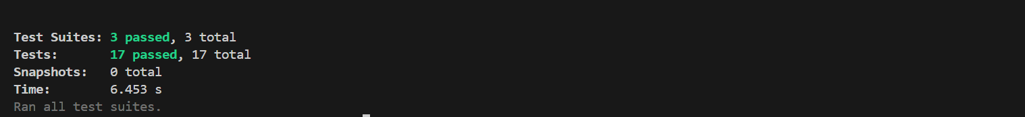

Evidencia de métricas en Cloudwatch

